- Créer l’arborescence suivante :
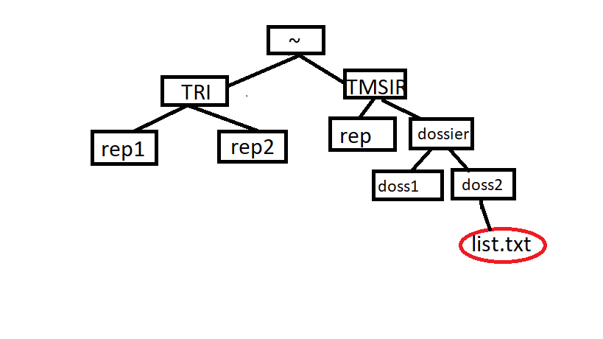
- Copier le fechier list.txt dans rep
- Déplacer les répertoires rep1 et rep2 dans rep
- Afficher l’arborescence du répertoire TMSIR
- Lister le contenu du répertoire dossier
- Afficher les 3 premiers lignes de /etc/group
- Afficher les 2 derniers lignes de /etc/group
- Compter le nombre de lignes de /etc/group
- Afficher les lignes numéro 10.11.12 /etc/group
10- compter le nombre des mots dans la ligne numéro 5 de /etc/group

